РУКОВОДСТВО ПО ФОРМАТИРОВАНИЮ СТАТЕЙ ДЛЯ СБОРНИКА тезисов 8-ой международной научной школы молодых ученых «Волны и вихри в сложных средах» (В ФОРМАТЕ MS Word)

И.О.1Фамилия, И.О.2Фамилия, …
Полное название организации, город, адрес электронной почты для переписки

Инструкция содержит подробные правила оформления текстов тезисов, которые будут опубликованы в сборнике тезисов 6-ой международной научной школы молодых ученых «Волны и вихри в сложных средах – Калининград, 2015». Файл с настоящей инструкцией можно использовать как шаблон для подготовки текста статьи.

АДРЕСА ДЛЯ ПЕРЕПИСКИ.
Электронная версия статьи и регистрационная форма представляется в организационный комитет 7-ой международной научной школы молодых ученых «Волны и вихри в сложных средах» в электронном виде по одному из адресов: chaplina_to@inbox.ru, chakin@ipmnet.ru.
СРОКИ ПРЕДСТАВЛЕНИЯ ТЕКСТА ДОКЛАДА.
Авторский текст статьи, оформленный в соответствии с данными требованиями, должен быть представлен в Организационный комитет до 01 октября 2016 г.
РАЗМЕР СТРАНИЦЫ, ШРИФТЫ И ЗАГОЛОВОК.
При подготовке статьи используется формат A4, все поля на странице выставляются 2.5 см. Междустрочный интервал во всем документе устанавливается одинарный.
Название статьи набирается заглавными буквами Times New Roman, Bold, размер шрифта 12 пт и выравнивается по центру.
В следующей строке по центру: Ф.И.О. авторов (Times New Roman, Italic, размер шрифта 12 пт); организация, город (Times New Roman, Italic, размер шрифта 12 пт).
В случае представления статьи авторами из нескольких организаций, для каждой группы авторов (из одной и той же организации) необходимо начать новый абзац с Ф.И.О. и названием организации.
Новый раздел текста начинается с названия раздела, которые набираются ПРОПИСНЫМИ буквами, шрифтом Times New Roman, Bold, размер шрифта 12 пт, абзацный отступ − 1 см. Далее с новой строки следует основной текст абзаца. Значение междустрочного интервала – одинарный.
ОСНОВНОЙ ТЕКСТ.
Основной текст абзаца набирается шрифтом Times New Roman размером в 12 пунктов, обычное начертание. Абзацный отступ − 1 см. Межстрочный интервал − одинарный. Ссылки даются в квадратных скобках [1, 2-3] по номерам, в конце текста тезисов размещается подробный список литературы.
РИСУНКИ.
Все рисунки в тезисах нумеруются. Рисунок можно помещать в любое удобное место в тексте, но после абзаца, в котором есть упоминание об этом рисунке. Пояснения к рисункам должны быть представлены в подрисуночной подписи (допускается подробная подпись).
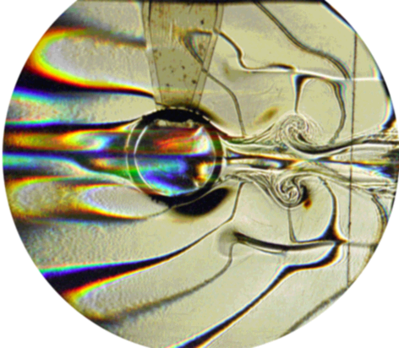
Рис. 1. Подпись к рисунку выполняется шрифтом Times New Roman, размер − 12 пт, расположение − по центру рисунка. Междустрочный интервал − одинарный.

В рисунки не рекомендуется включать никакие дополнительные объекты, т.к. они затрудняют восприятие рисунка и могут изменять свое положение относительно него в различных версиях текстового редактора.
Допускается оформление рисунка в виде таблицы, где отсутствуют границы (см. выше). Рисунки должны допускать перемещение в тексте (без потери информативности) и возможность изменения их размеров. Ссылки на рисунки в тексте даются в следующем виде − рис. N. Располагать рисунки и подписи к ним следует по центру страницы.

БЛАГОДАРНОСТИ И ССЫЛКИ НА ГРАНТЫ.
Если вы хотите сослаться на гранты, поддерживающие выполненную Вами работу, или выразить благодарность кому-либо, то делайте это в конце статьи перед списком литературы. Шрифт текста − Times New Roman, 10 пт.

СПИСОК ЛИТЕРАТУРЫ.
Список цитированной в статье литературы должен быть набран шрифтом Times New Roman размером 12 пунктов и пронумерован. Нумерация литературы выполняется в формате «Список». Ссылка должна включать в себя: фамилии и инициалы авторов (Times New Roman, Italic), название книги или статьи, название журнала, место издания, год, том, номер, количество страниц для книг или диапазон страниц для статей.

- Ландау Л.Д., Лифшиц Е.М. Гидродинамика. М.: Наука. ГРФМЛ. 2000. С. 733.
- Кистович Ю.В., Чашечкин Ю.Д. Генерация монохроматических внутренних волн в вязкой жидкости // Прикладная механики и техническая физика. 1999. Т. 40. № 6. С. 31 – 40
- Лайтхилл Дж. Волны в жидкостях. – М.: Мир, 1981. 598 с.

